引言 2
1总体设计 2
1.1需求规定 2
1.2项目技术选型 2
1.3运行环境 3
1.4系统结构 3
1.4.1系统结构 3
1.4.2系统依赖结构 4
2系统数据结构设计 5
2.1数据库表设计 5
2.2核心表设计 15
2.2.1库存及订单表设计 15
2.2.2用户表设计 15
2.2.4图片表设计 16
3接口设计 16
3.1接口请求数据格式 16
3.2用户接口 16
3.2.1搜索酒店接口请求流程 16
3.2.2库存验证接口请求流程 17
3.2.3下单接口请求流程 20
3.2.5支付接口请求流程 22
3.2.6图片上传接口请求流程 23
3.2.7图片下载接口请求流程 23
3.3内部接口 23
4代码规范 23
5系统异常处理设计 24
5.1异常的抛出与捕获 24
5.2事务控制 24
5.3异常码定义 24
6.系统维护设计 25
概要设计说明书

版本号 | 更新日期 | 更新内容说明 | 更新人 | 阅读对象
V1.0 | 2017/4/30 | 新增文档 | XXX | 爱旅游项目开发工程师、爱旅游项目测试工程师

引言
截止到目前为止，我们已经完成了爱旅游项目的需求调研和需求分析，接下来我们将根据爱旅游项目的业务，整理并分析项目中的难易点，并对项目的技术进行选型，项目的数据库进行初步设计。参与本项目开发的产品工程师、开发工程师和测试工程师请细阅本文档。如发现设计中的漏洞、不足，请及时与项目经理进行沟通。
注：如多方沟通，需要修改本文档，在在审阅模式下，对文档进行修改。

1总体设计

1.1需求规定
爱旅行项目的详细的需求分析文档请参见《爱旅行系统需求分析说明书.doc》

1.2项目技术选型
由于爱旅游项目的自身的业务复杂性，在技术选型的时候，需要考虑爱旅游项目中的不同应用场景，秉承“专业的事用专业的的技术”的理念，爱旅游项目的技术选型如表1所示。
名称 | 技术 | 依赖环境
后端开发语言 | Java | JDK1.8+
系统缓冲 | Redis | Linux+Redis
反向代理 | Nginx | Linux
文档管理 | Swagger
搜索引擎 | Solr | JDK1.8+ Tomcat
中文分词器
软件服务器 | Tomcat | Ttomcat8+
邮箱认证 | JavaMail | JDK1.8+ Tomcat
数据库 | MySQL | Linux+MySQL
项目管理 | Maven | Maven3.2+
后端项目框架 | SSM(spring MVC+Mybatis) | Spring4.1.7+、MyBbatis3.2.2
前端开发语言 | HTML5+CSS3+JavaScript
前端开发框架
表-1爱旅游项目技术选型

1.3运行环境
在项目开发的过程中，必须考虑在项目开发完成后，项目要部署在什么环境，这其中包括软件环境和硬件环境。
硬件服务器环境：
选项 | 最低配置要求 | 其他说明
处理器型号以及内存容量 | 1G+
外存容量硬盘 | 40G+ | 建议使用磁盘阵列
表-2爱旅游项目硬件服务器环境
软件服务器环境:
选项 | 版本要求 | 其他说明
JDK | 1.8
Tomcat | 7+ | 建议使用Tomcat7或者Tomcat8
MySQL | 5.5+
Nginx（Tengine）
表-3爱旅游项目软件服务器环境

1.4系统结构

1.4.1系统结构
根据需求分析中的具体业务需求，把爱旅游项目中的系统主要分为2个子系统，后端系统和前端系统。其中后端系统包括4个子系统分别为:
- 主业务系统biz:包含系统对外公布的大部分接口(如房间、订单、评论、字典、联系人等)。
- 搜索引擎业务系统search:包含首页、酒店搜索页、热门酒店等查询接口。
- 认证系统auth:包含用户认证、换取用户凭证等接口。
- 支付系统trade:包含用户支付相关接口。
前端系统包括两个子系统，分别为:
- 手机端:用户可以在手机端进行酒店的查询预订等相关操作。
- WEB端:用户可以在浏览器进行酒店的查询预订等相关操作。
爱旅游项目的结构如图1所示。
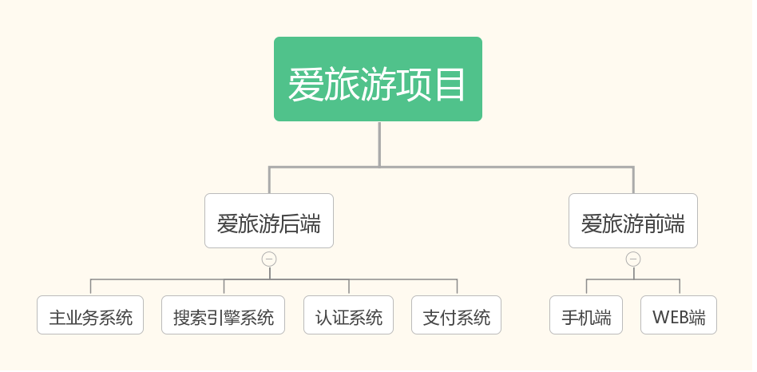
图1:爱旅游项目结构图

1.4.2系统依赖关系
爱旅游项目的后端程序，统一使用Maven集成环境进行统一管理，根据以上项目结构，以及依赖关系，秉承系统耦合性低的原则，将爱旅游项目的模块划分如下:
模块名 | 内容 | 依赖 | 打包格式
itripbeans | pojo:和数据库对应的JavaBean  VO:封装的返回给客户端的参数 |  | jar
itriputils | 系统工具类 | itripbeans | jar
itripdao | MyBatis配置文件，Mapper类 | itripbeans、itriputils | jar
itripbiz | service接口和实现类 | itripdao | war
itriptrade | 交易模块相关业务 | itripdao | war
itripauth | 认证模板业务 | itripdao | war
itripsearch | 搜索模块 | itriputils | war
表-4爱旅游项目依赖关系表
爱旅游项目后台结构如图2所示.
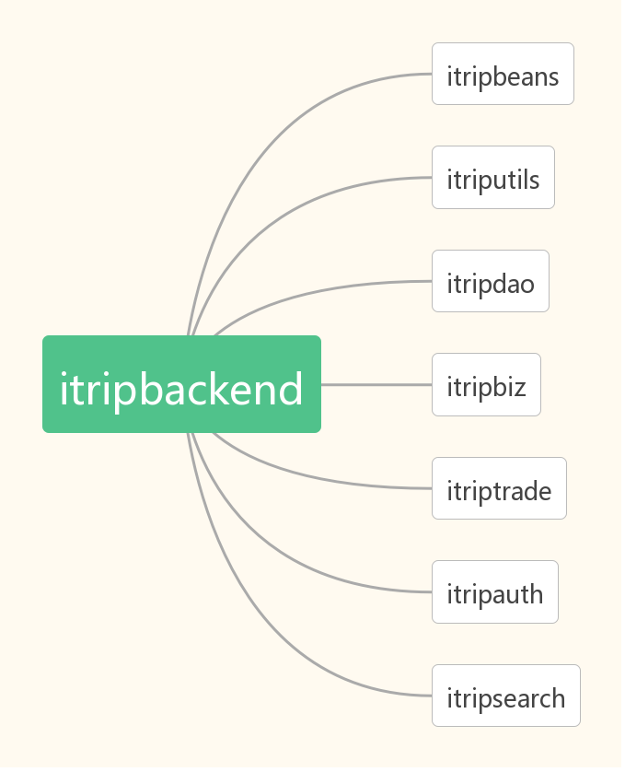
图2:爱旅游项目依赖关系图

2系统数据结构设计

2.1数据库表设计
根据需求分析，酒店业务主要实体包括：酒店、房型、订单、库存、用户、图片。
实体间的关系如下:
- 酒店:房型=1:N
- 酒店:图片=1:N
- 房型:订单=1:1
- 房型:库存=1:1
- 用户:订单=1:N
各实体之间的关系如下图3所示:
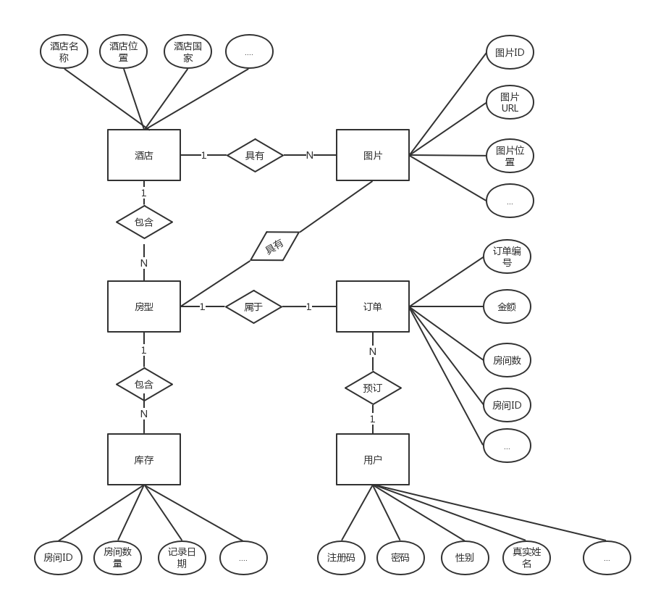
图3:爱旅游项目E-R图
注：图中只列出系统中主要实体，其实系统中包含的实体还包括，城市、国家等。
根据系统的ER图，可以设计出爱旅游项目的数据库结构。爱旅游项目的数据库结构如图4所示。
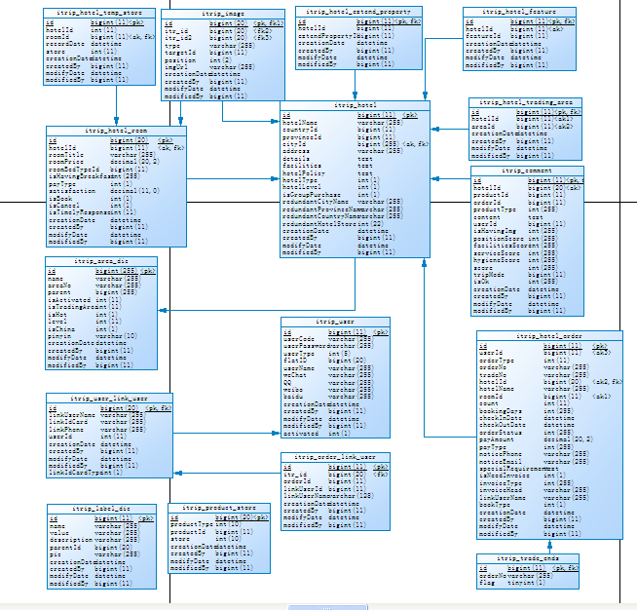
图4:爱旅游项目数据库表关系图
根据以上实体，详细的爱旅游项目的数据库表如下:
酒店表用来保存酒店信息，为了更好的实现对酒店信息的查询，酒店表中冗余了部分字段。
表名 | itrip_hotel（酒店表）
字段名称 | 属性 | 说明
id | bigint | 主键
hotelName | varchar | 酒店名称
countryId | bigint | 国家ID
provinceId | bigint | 省份ID
cityId | bigint | 市ID
address | varchar | 地址
details | text | 酒店描述
facilities | text | 酒店设施
hotelPolicy | text | 酒店政策
hotelType | int | 酒店类型
hotelLevel | int | 酒店级别
isGroupPurchase | int | 是否团购(0:不支持 1:支持)
creationDate | datetime | 创建时间
createdBy | bigint | 创建人
modifyDate | datetime | 修改时间
modifiedBy | bigint | 修改人
表-5酒店表
房间表用来保存房型信息，每一个房型只能属于一个酒店，所以在房型表中保存了酒店的关联字段。
表名 | itrip_hotel_room(酒店房间表)
字段名称 | 属性 | 说明
id | bigint | 房间ID
hotelId | bigint | 酒店ID
roomTitle | varchar | 房间标题
roomPrice | decimal | 房间价格
roomBedTypeId | bigint | 房间床型
isHavingBreakfast | int | 是否含早餐
payType | int | 支付类型
satisfaction | decimal | 满意度
isBook | int | 是否可预订
isCancel | int | 是否可取消
isTimelyResponse | int | 是否及时确认
creationDate | datetime | 创建时间
createdBy | bigint | 创建人
modifyDate | datetime | 修改时间
modifiedBy | bigint | 修改人

表名 | itrip_user(用户表)
字段名称 | 属性 | 说明
id | bigint | 主键
userCode | varchar | 用户登录名称
userPassword | varchar | 用户登录密码
userType | int | 用户类型
flatID | bigint | 平台ID（根据不同登录用户，进行相应存入：自注册用户主键ID、微信ID、QQID、微博ID）
userName | varchar | 用户真实姓名
weChat | varchar | 微信号
QQ | varchar | QQ号
weibo | varchar | 微博号
baidu | varchar | 百度账号
creationDate | datetime | 创建时间
createdBy | bigint | 创建人
modifyDate | datetime | 修改时间
modifiedBy | bigint | 修改人
activated | int | 是否激活(0:未激活 1:激活)
表-6房间表
表名 | itrip_area_dic(区域字典表)
字段名称 | 属性 | 说明
id | bigint | 主键
name | varchar | 区域名称
areaNo | varchar | 区域编号
parent | bigint | 父级区域ID
isActivated | int | 是否激活
isTradingArea | int | 是否是商圈
isHot | int | 是否是热门城市
level | int | 区域级别(0:国家级 1:省级 2:市级 3:县/区)
isChina | int | 1:国内 2：国外
pinyin | varchar | 区域名称拼音
creationDate | datetime | 创建时间
createdBy | bigint | 创建人
modifyDate | datetime | 修改时间
modifiedBy | bigint | 修改人
表-7区域字典表
表名 | itrip_image(图片表)
字段名称 | 属性 | 说明
id | bigint | 主键
type | varchar | 图片类型(0:酒店图片1:房间图片2:评论图片)
targetId | bigint | 关联id
position | int | 图片上传顺序位置
imgUrl | varchar | 图片地址
creationDate | datetime | 创建时间
createdBy | bigint | 创建人
modifyDate | datetime | 修改时间
modifiedBy | bigint | 修改人
表-8图片表
表名 | itrip_label_dic(通用字典表)
字段名称 | 属性 | 说明
id | bigint | 主键
name | varchar | 通用字典名称
description | varchar | 描述
parentId | bigint | 父节点ID
pic | varchar | class
creationDate | datetime | 创建时间
createdBy | bigint | 创建人
modifyDate | datetime | 修改时间
modifiedBy | bigint | 修改人
表-9通用字典表
表名 | itrip_hotel_order(订单表)
字段名称 | 属性 | 说明
id | bigint | 主键
userId | bigint | 用户Id
orderType | int | 订单类型
orderNo | varchar | 订单编号
tradeNo | varchar | 交易编号
hotelId | bigint | 酒店ID
hotelName | varchar | 酒店名称
roomId | bigint | 房间ID
count | int | 房间数量
bookingDays | int | 预订天数
checkInDate | datetime | 入住日期
checkOutDate | datetime | 退房日期
orderStatus | int | 订单状态
payAmount | decimal | 订单金额
payType | int | 订单支付类型
noticePhone | varchar | 通知手机号
noticeEmail | varchar | 通知邮箱
specialRequirement | text | 特殊需求
isNeedInvoice | int | 是否需要发票
invoiceType | int | 发票类型
invoiceHead | varchar | 发票抬头
linkUserName | varchar | 联系人姓名
bookType | int | 预订类型
creationDate | datetime | 创建时间
createdBy | bigint | 创建人
modifyDate | datetime | 修改时间
modifiedBy | bigint | 修改人
表-10订单表

表名 | itrip_comment(评论表)
字段名称 | 属性 | 说明
id | bigint | 主键
hotelId | bigint | 酒店ID
productId | bigint | 房间ID
orderId | bigint | 订单ID
productType | int | 订单类型
content | text | 评论内容
userId | bigint | 评论用户ID
isHavingImg | int | 是否含有图片
positionScore | int | 位置评分
facilitiesScore | int | 特色评分
serviceScore | int | 服务评分
hygieneScore | int | 卫生评分
score | int | 总平均分
tripMode | bigint | 出游类型
isOk | int | 是否满意
creationDate | datetime | 创建时间
createdBy | bigint | 创建人
modifyDate | datetime | 修改时间
modifiedBy | bigint | 修改人
表-10评论表
表名 | itrip_hotel_extend_property(酒店拓展属性表)
字段名称 | 属性 | 说明
id | bigint | 主键ID
hotelId | bigint | 酒店ID
extendPropertyId | bigint | 拓展属性ID
creationDate | datetime | 创建时间
createdBy | bigint | 创建人
modifyDate | datetime | 修改时间
modifiedBy | bigint | 修改人
表-11酒店拓展属性表
表名 | itrip_hotel_feature(酒店特色表)
字段名称 | 属性 | 说明
id | bigint | 主键
hotelId | bigint | 酒店ID
featureId | bigint | 酒店特色ID
creationDate | datetime | 创建时间
createdBy | bigint | 创建人
modifyDate | datetime | 修改时间
modifiedBy | bigint | 修改人
表-12酒店特色表
表名 | itrip_hotel_temp_store(房间实时库存表)
字段名称 | 属性 | 说明
id | bigint | 主键
hotelId | int | 酒店ID
roomId | bigint | 房间ID
recordDate | datetime | 记录日期
store | int | 库存
creationDate | datetime | 创建时间
createdBy | bigint | 创建人
modifyDate | datetime | 修改时间
modifiedBy | bigint | 修改人
表-13房间实时库存表
表名 | itrip_hotel_trading_area (酒店商圈表)
字段名称 | 属性 | 说明
id | bigint | 主键
hotelId | bigint | 房间ID
areaId | bigint | 区域ID
creationDate | datetime | 创建时间
createdBy | bigint | 创建人
modifyDate | datetime | 修改时间
modifiedBy | bigint | 修改人
表-14酒店商圈表
表名 | itrip_order_link_user(订单联系人表)
字段名称 | 属性 | 说明
id | bigint | 主键
orderId | bigint | 订单ID
linkUserId | bigint | 联系人ID
linkUserName | varchar | 联系人姓名
creationDate | datetime | 创建时间
createdBy | bigint | 创建人
modifyDate | datetime | 修改时间
modifiedBy | bigint | 修改人
表-15订单联系人表
表名 | itrip_product_store(商品原始库存表)
字段名称 | 属性 | 说明
id | bigint | 主键
productType | int | 商品类型
productId | bigint | 商品ID
store | int | 商品库存
creationDate | datetime | 创建时间
createdBy | bigint | 创建人
modifyDate | datetime | 修改时间
modifiedBy | bigint | 修改人
表-16商品原始库存表
表名 | itrip_trade_ends(支付宝交易成功中间表)
字段名称 | 属性 | 说明
id | bigint | 主键
orderNo | varchar | 订单编号
flag | tinyint | 操作状态

表名 | itrip_user_link_user(用户联系人表)
字段名称 | 属性 | 说明
id | bigint | 主键
linkUserName | varchar | 联系人姓名
linkIdCard | varchar | 联系人身份证号
linkPhone | varchar | 联系电话
userId | int | 用户ID
creationDate | datetime | 创建时间
createdBy | bigint | 创建人
modifyDate | datetime | 修改时间
modifiedBy | bigint | 修改人
linkIdCardType | int | 联系人证件类型
表-17用户联系人表

2.2核心表设计

2.2.1库存及订单表设计
背景：本次项目开发，只考虑酒店的相关业务。因此，本次库存设计，只考虑酒店房间的库存。
库存表的具体设计，请参考《订单业务设计分析说明文档.docx》

2.2.2用户表设计
用户模块需求分析：本次系统开发，用户模块包含的功能有：
- 注册
  - 邮箱注册
  - 手机注册
- 登录
  - 第三方登录（微信登录、微博登录、QQ登录）
  - 自注册用户登录
- Token有效期维护及置换
根据功能需求，用户表的具体设计，请参考《Token技术分析.docx》。

2.2.4图片表设计
图片相关需求分析：爱旅游项目中的图片较多，这其中包括：
- 酒店图片：每个酒店包含1张以上图片。
- 酒店房间图片：每个房间最多包含4张图片。
- 评论图片：每条评论，最多可以上传4张图片。
由于图片本身和多个实体之间都是多对多的关系，因此，本次系统开发中，专门建立了一个图片表进行图片信息维护。图片表的关键字段设计如下：
- type字段：保存图片类型(0:酒店图片1:房间图片2:评论图片)。
- targetId字段：保存相关联字段ID。
- position字段：记录用户图片上传的顺序。
- imgUrl字段：记录用户上传的原始图片的访问地址。

2.2.5酒店系列表设计
酒店系列数据需求分析：
- 酒店和房型是1:N的关系，一个酒店可以有多个房型。
- 房型和房间是1:N的关系，一个房型可以有多个房间。
- 酒店和商圈是N:N的关系，一个酒店可以在多个商圈，1个商圈可以包含多个酒店。
- 酒店和特色是N:N的关系，一个酒店可以具有多种特色，一种特色可以属于多个酒店。
- 酒店和图片是1:N的关系，一个酒店可以有多张图片。
酒店系列数据库表设计：
- 酒店表:保存酒店信息，酒店描述，介绍等保存成大文本格式。
- 房型表:保存酒店房型信息，包括房间名称，价格等。
- 原始库存表：关联房型表，指定该房型在没有客人入住的情况下的原始可用房间数。
- 酒店商圈关联表：关联酒店表和商圈表，指定酒店在那些商圈。
- 商圈表：保存到数据字典表。
- 酒店特色关联表：关联酒店表和特色表，指定酒店的特色。
- 酒店特色表保存到数据字典表
- 图片表：用于保存酒店的图片。
- 房型实时库存表：由于某一房型的房间的数量是随着用户入住和退房的变化而变化的，所有设计了房间实时库存表用来保存房间的实时库存，并随着用户的操作而变化。

2.2.6数据字典表设计
系统的运行依赖一些基础数据，这些数据包括
- 地理位置数据：国家信息、省\市\县信息、商圈信息。
- 基础信息数据：床型数据、分类数据、特色数据、酒店配置数据等。
基于以上数据的分类，将数据字典表设计成为两张表。
- 地理位置数据表：保存国家信息、省\市\县信息、商圈信息地理位置数据。
- 基础信息数据表：保存床型数据、分类数据、特色数据、酒店配置数据。
注：数据字典表的设计请参照本文档中的表7、表9。

3接口设计

3.1接口请求数据格式

3.2用户接口
爱旅游项目对外提供的接口中，全部采用Http请求的调用方式，接口返回的数据内容（json格式）如下：
选项 | 说明
errorCode | 返回异常码
msg | 返回提示信息
success | 成功失败标识
data | 返回的数据
注：在以下的接口数据返回中，全部采用以上的格式进行数据返回，不在赘述（详见《项目开发规范.docx》）。
以下列出爱旅游项目中较为关键的接口设计。

3.2.1搜索酒店接口
需求分析：
酒店搜索的参数如图5所示，这其中包括目的地、入住退房日期、关键词、位置、价格、星级、特色等。由于酒店的搜索参数众多，类型复杂，所以本次项目开发，采用搜索引擎来完成酒店的搜索功能。酒店搜索数据流向图如图6所示。
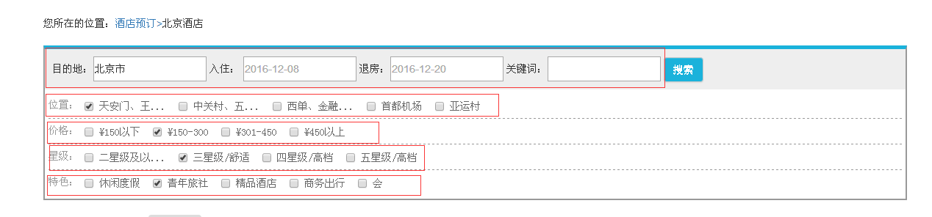
图5:酒店搜索参数
搜索引擎架构中，我们包括三个系统，分别是biz主业务系统、solr搜索引擎系统、search搜索引擎管理系统。
主业务系统：biz系统负责调用search系统获取酒店数据，并可以向search传参。
solr搜索引擎系统:负责从数据库获取数据，并执行增量更新。
search搜索引擎管理系统:负责连接biz系统和solr系统，调用solr系统获取数据。
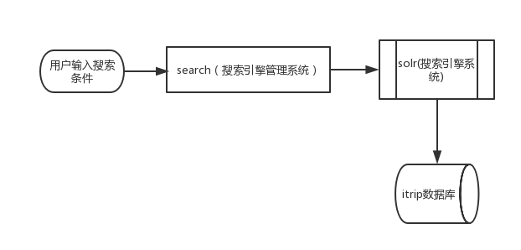
图6酒店搜索数据流向图
酒店搜索接口传入参数设计:
{
"ascSort": "string", //升序排列字段
"checkInDate": "2017-06-19",//入住时间
"checkOutDate": "2017-06-19",//退房时间
"descSort": "string",//倒叙排列字段
"destination": "string",//目的地
"featureIds": "string",//酒店特色IDS
"hotelLevel": 0, //酒店级别
"keywords": "string",//关键词
"maxPrice": 0, //最高价
"minPrice": 0, //最低价
"pageNo": 0, //页数
"pageSize": 0, //页大小
"tradeAreaIds": "string"//商圈ids
}
酒店搜索接口返回参数设计:
- 其中data、errorCode、msg、successCode请参考统一返回数据。
- data内部为实际返回的数据。
{
"data": {
"beginPos": 0,
"curPage": 1,
"pageCount": 3,
"pageSize": 2,
"rows": [
{
"address": "北京 东城区 前门东大街3号 ，近正义路。",
"avgScore": 4.3636,
"commentCount": 11,
"extendPropertyNames": "有无线上网,免费停车,提供餐饮",
"extendPropertyPics": "fa fa-wifi,fa fa-product-hunt,icon-food",
"featureNames": "东南亚风情,休闲度假,亲子时刻,会议酒店",
"hotelLevel": 5,
"hotelName": "北京首都大酒店",
"id": 1,
"imgUrl": "http://192.168.9.44/hotel/8-4567454545412-4567891.jpg",
"isOkCount": 0,
"maxPrice": 1677,
"minPrice": 605,
"redundantCityName": "北京市",
"redundantCountryName": "中国",
"redundantProvinceName": "北京市",
"tradingAreaNames": "前门"
},
{
"address": "北京 朝阳区 紫玉东路1号 ，近北辰购物中心。",
"avgScore": 3,
"commentCount": 2,
"extendPropertyNames": "免费停车",
"extendPropertyPics": "fa fa-product-hunt",
"featureNames": "商务出行,青年旅社,会议酒店,亲子时刻",
"hotelLevel": 3,
"hotelName": "北京紫玉度假酒店",
"id": 3,
"imgUrl": "http://192.168.9.44/hotel/8-4567454545412-4567893.jpg",
"isOkCount": 0,
"maxPrice": 379,
"minPrice": 275,
"redundantCityName": "北京市",
"redundantCountryName": "中国",
"redundantProvinceName": "北京市",
"tradingAreaNames": "亚运村、奥体中心地区"
}
],
"total": 6
},
"errorCode": "0",
"msg": null,
"success": "true"
}

3.2.2库存验证接口
当用户进行房间筛选或者下单操作的时候，biz系统会根据用户填写的入住、退房时间，以及其它信息对房间信息进行筛选，或者验证。由于酒店房间的库存不同于普通商品的库存，酒店房间的库存会随着时间的变化而变化。因此在数据库设计时，设计了房间实时库存表用来保存房间的库存信息。下单操作整体的数据流向图如图7所示。
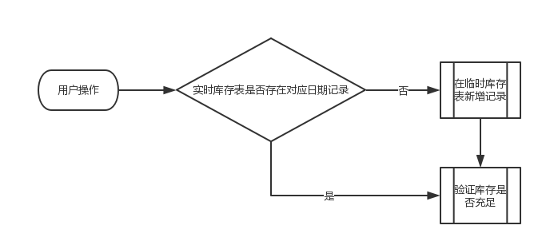
图7酒店搜索数据流向图

3.2.3下单接口
下单流程分解如下，
- 用户下单
- 判断商品库存是否充足
- 商品充足则进行下单操作
- 在规定时间内（2小时）等待用户支付，并在这个时间段内为用户锁定库存。
- 用户支付成功，则实际的扣减库存
- 用户超时未支付则取消订单，释放库存。
- 用户支付成功后，系统自动检测当前日期是否大于用户的入住日期，如果大于则将订单状态修改为待评价状态。
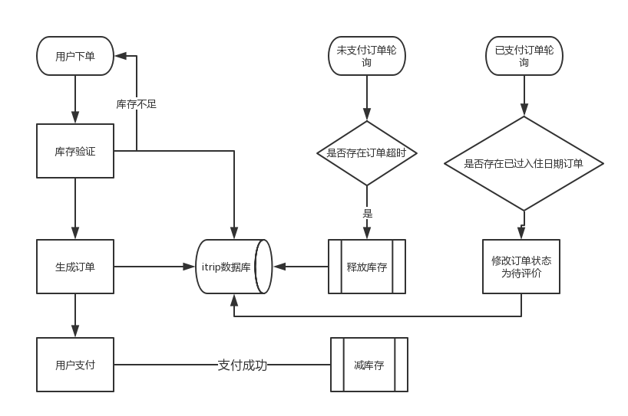
图8下单数据流向图
下单接口请求参数如下：
{
"checkInDate": "2017-01-01 12:00:00", //入住日期
"checkOutDate": "2017-01-03 12:00:00",//退房日期
"count": 20,//房间数量
"hotelId": 1,//酒店id
"roomId": 1//房间id
}
下单接口返回数据如下：
- 其他参数同统一返回参数。
- data数据返回具体的订单号
{
"data": {
"orderNo": "D1000001201706011054246a81e1",
"id": "83"
},
"errorCode": "0",
"msg": "生成订单成功",
"success": "true"
}

3.2.5支付接口
支付宝的支付流程涉及到多个应用，包括itrip交易模块、支付宝应用、前端程序、itrip主业务系统。
支付流程如下
- 用户通过itrip网站进行支付宝支付提交。
- 交易模块处理交易数据，将交易数据提交给支付宝平台。
- 支付宝平台进行相关支付操作。
- 支付宝支付成功，调用回调URL，回调至交易模块。
- 交易模块进行订单状态修改，并将成功记录写入中间交易记录表。
- 主业务系统轮询交易记录表，执行减库存操作。
支付宝支付流程如图9所示。
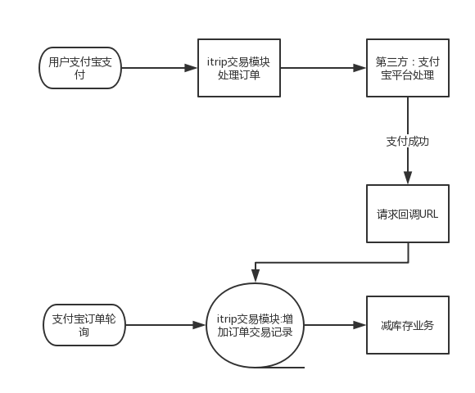
图9：支付宝支付流程

3.2.6图片上传接口
由于爱旅游项目的图片众多，因此爱旅游项目在项目管理上，将爱旅游项目中的图片单独进行管理。
图片的上传流程拆解开来，如下：
- 用户上传图片
- 主业务系统执行图片上传
- 图片上传成功，主业务系统返回图片URL
- 用户将URL绑定到其它业务并执行相关操作
图片上传的流程如图10所示。
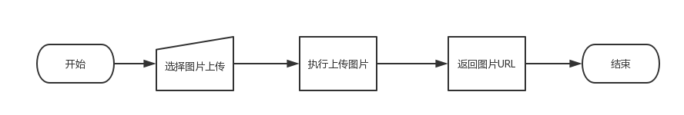
图10
注意：
- 所有上传的原始图片文件均存放于服务器指定路径下：
- 评论图片：/data1/uploadimg/comment
- 酒店图片：/data1/uploadimg/hotel
- 酒店房间图片：/data1/uploadimg/hotelroom
- 为了确保文件名的唯一性，必须对上传文件进行重命名。命名规则：用户id+当前系统时间+随机数
图片上传接口的返回数据如下：
- 其他参数同统一返回参数。
- data数据返回上传图片的URL。
{
"data": [
"http://192.168.9.44/comment/8-1497864513314-2026748.jpg",
"http://192.168.9.44/comment/8-1497864513347-2002457.jpg"
],
"errorCode": "0",
"msg": "文件上传成功",
"success": "true"
}

3.2.7图片下载接口
图片下载主要涉及到评论图片、酒店图片、酒店房型图片的展现。下载流程较为简单，此处不再赘述。
注意：由于爱旅行平台涉及图片展现较多，故在基于系统性能、页面响应速度以及用户体验的考虑，该系统中展现的所有图片均不使用原图，采用Tengine + Lua + GraphicsMagick 实现图片的自动裁剪/缩放，即：按需裁剪，上传初始化时只有原始图，并且可以有效的省去切图的工作量。比如：访问原始图(8-3566787986543-7654678.jpg)的URL为：http://192.168.9.44/comment/8-3566787986543-7654678.jpg （如图11所示）若根据需求进行缩放（300x300），前端只需访问：http://192.168.9.44/comment/8-3566787986543-7654678.jpg_300x300.jpg即可（如图12所示）。关于如何实现图片自动裁剪/缩放，详见《使用Tengine + Lua + GraphicsMagick 实现图片自动裁剪/缩放.docx》。
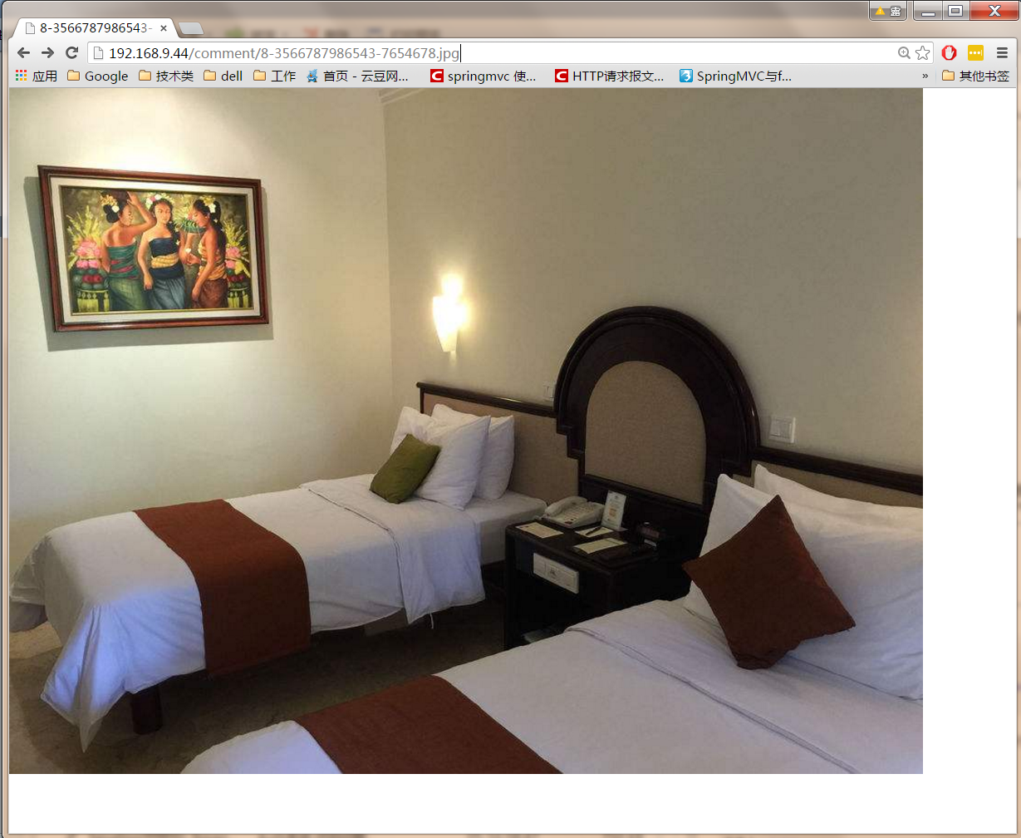
图11
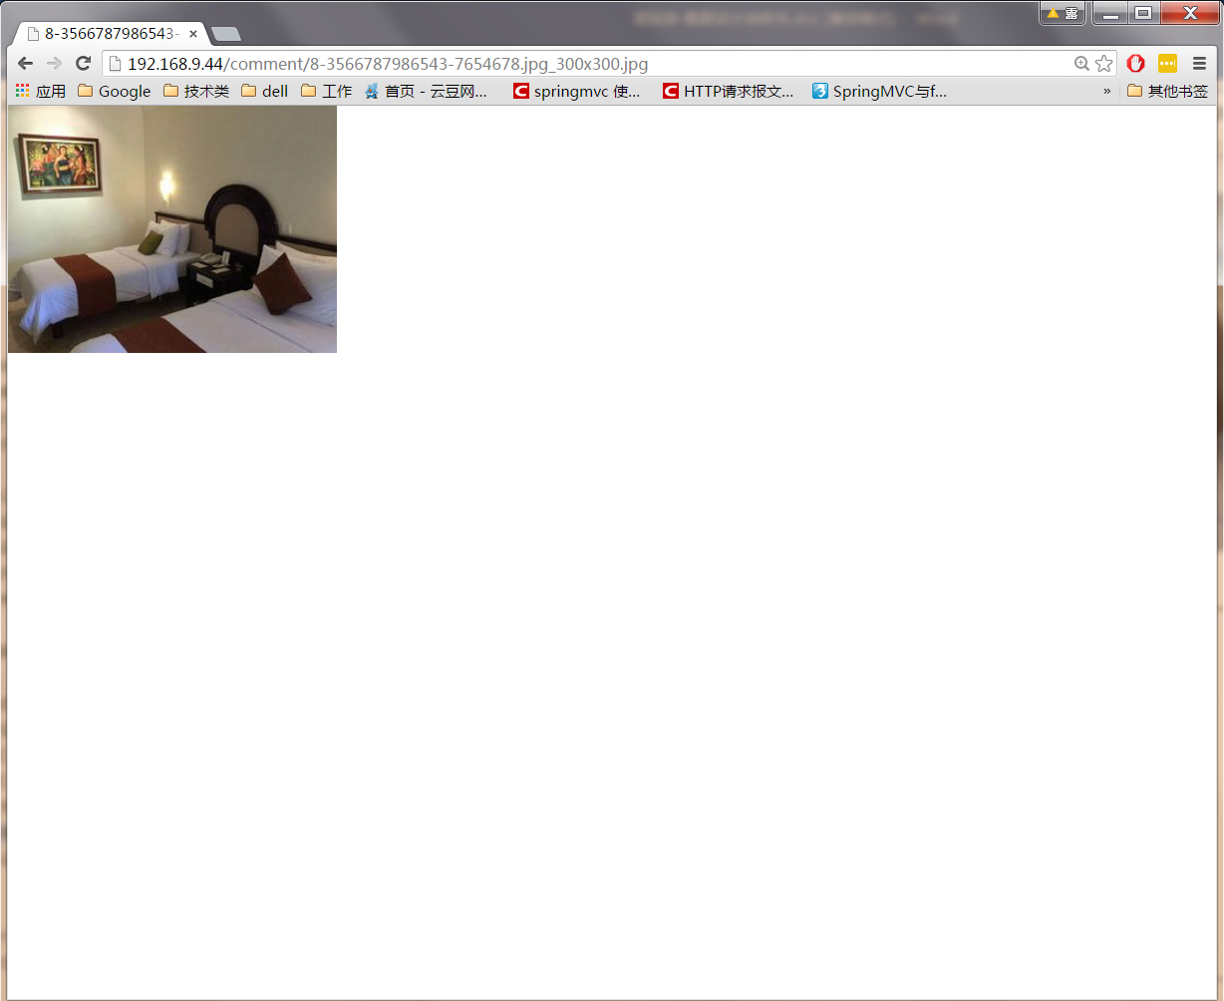
图12
获取指定图片接口包括：
- 根据targetId（酒店id）查询酒店图片(type=0)
- 根据targetId（酒店房型id）查询酒店房型图片(type=1)
- 根据targetId（评论id）查询评论图片(type=2)
接口统一返回数据如下：
- 其他参数同统一返回参数。
- data数据返回指定图片的URL。
{
"data": [
{
"imgUrl": "http://192.168.9.44/comment/8-6754744453467-4566559.jpg",
"position": 1
},
{
"imgUrl": "http://192.168.9.44/comment/8-6754744453467-4566558.jpg",
"position": 2
},
{
"imgUrl": "http://192.168.9.44/comment/8-6754744453467-4566510.jpg",
"position": 3
}
],
"errorCode": "0",
"msg": "获取评论图片成功",
"success": "true"
}

3.2.8用户认证接口
用户认证子系统将提供登录、注册、激活、注销、token置换等接口，在该子系统中主要提供用户授权访问及会话保持服务，并满足多种平台下的客户端访问、多服务器端系统间的跨域会话共享以降低认证系统与其它系统间的耦合、更方便地加入第三方认证的支持。具体接口如表-18所示。
接口 | 功能 | API调用
用户登录 | 根据用户名、密码进行统一认证 | /auth/api/dologin
用户注销 | 删除当前用户会话信息 | /auth/api/logout
用户名验证 | 验证是否已存在该用户名称 | /auth/api/ckuser
使用邮箱注册 | 输入合法邮箱后，首先保存用户信息，然后生成激活码并发送至邮箱，完成邮箱有效性验证 | /auth/api/register
邮箱注册用户激活 | 用户使用接收到的激活码在指定时间内激活注册信息 | /auth/api/activate
使用手机注册 | 输入合法手机号后，首先保存用户信息，然后调用第三方SMS平台发送校验码，完成手机号有效性验证 | /auth/api/registerbyphone
手机注册用户短信验证 | 用户使用接收到的短信验证码在指定时间内输入，由服务器完成校验后激活用户注册信息 | /auth/api/validatephone
Token置换 | 提供客户端置换token操作以刷新会话有效期，服务器需要获取客户端header中的token串 | /auth/api/retoken
表-18用户认证子系统接口列表

3.3内部接口
系统中的内部接口如下：
- 搜索引擎数据查询接口：搜索引擎solr需对搜索引擎管理系统search提供数据查询接口。
- 订单支付成功接口：前端需要为交易模块提供支付成功展示接口，当支付宝通知支付成功后交易模块需要重定向到该接口。
- 数据库接口：数据库需要对主业务系统、用户认证系统、交易系统、搜索引擎系统提供JDBC接口。

4代码规范
代码具体规范请参考《项目开发规范.docx》文档。

5系统异常处理设计

5.1异常的抛出与捕获
为了增强系统的稳定性和安全性系统中秉承约定大于俗成的规则，规定：
- 统一在service层抛出异常，service不做异常的捕获。
- 统一在controller层处理异常，如果系统异常需要给客户端返回相应的提示。
- 所有异常返回结果都必须包含异常码，异常内容

5.2事务控制
系统中的事务控制，统一采用spring事务管理机制，对于一个方法中的多次数据库操作，需要为该方法增加事务控制，确保数据的正确性。
需要事务控制的方法如下(包括但不仅限于以下内容):
- 新增订单
- 新增评论
- 用户注册
- 新增联系人
- 删除联系人
注:如在代码开发中发现其它需要事务控制的方法，请与项目经理商榷后，补存该文档。

5.3异常码定义
本系統中异常业务，异常码定义如下:
- 酒店业务：1开头（10000）
- 评论业务：10001 ——10100
- 酒店详情业务：10101 ——10200
- 订单业务：10201 ——10400
- 搜索业务：2开头（20000）
- 用户认证业务：3开头（30000）
- 用户支付业务：4开头（40000）

